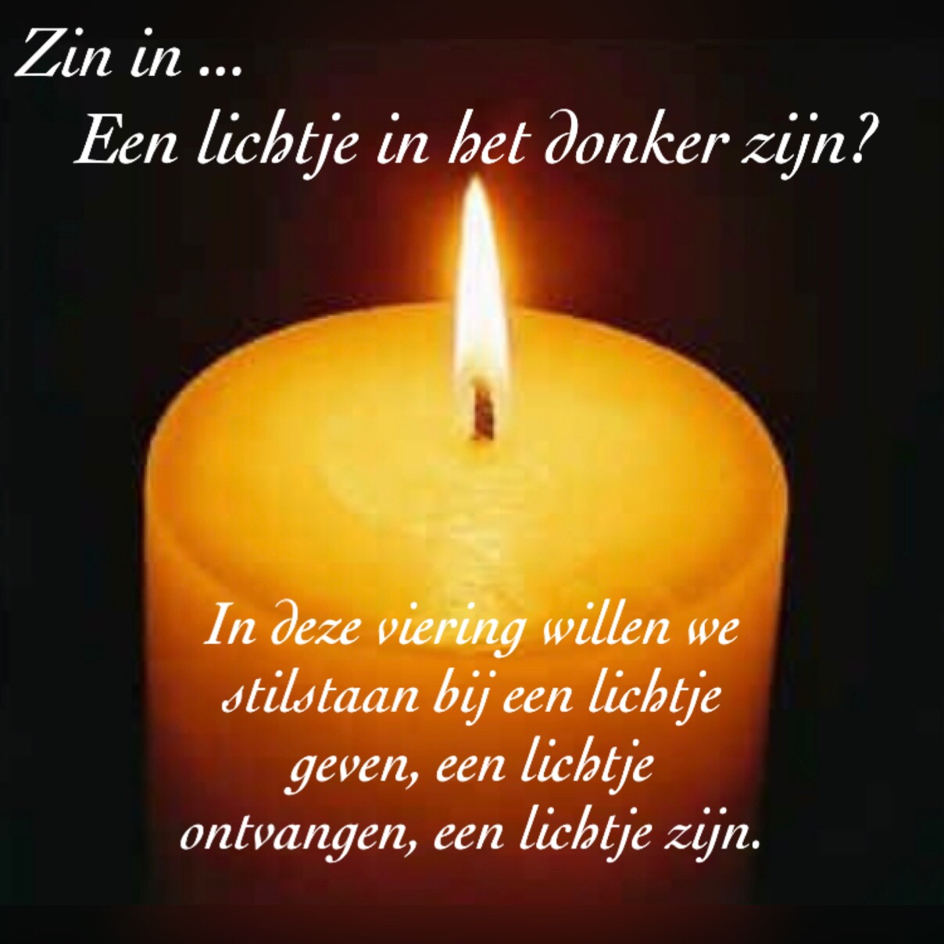

Zondag 3 november
10.00 uur
Kom allemaal, jong en oud. Wees welkom!

Zin in…
Dorpskerk
Elke eerste zondag van de maand ● Gebouw ‘de Schakel’
Adres: Oosterstraat 1 ● Vind ons op: Facebook en Instagram
Samen groeien ● Samen vieren ● Samen zi(j)n ● Samen in beweging ● Samen welkom

